Спортивную и детскую площадки благоустроили в Краснопахорском
27.08.2018

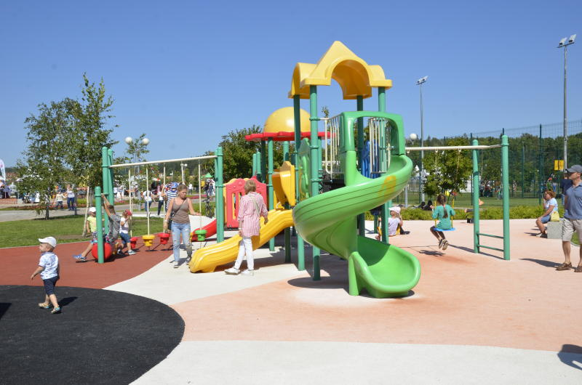
Спортивную и детскую площадки благоустроили в Краснопахорском. Фото: архив

Специалисты приступили к строительству детской площадки в поселении Краснопахорское. Информацию о начале работ предоставили 27 августа.

— Сейчас на улице Азовская, располагающейся в деревне Красная Пахра, был произведен демонтаж устаревших конструкций. После этого была заасфальтирована территория. Скоро там появится новое оборудование, — рассказал главный специалист отдела жилищно-коммунального хозяйства администрации поселения Краснопахорское Виктор Бороденко.

Он добавил, что к аналогичным работам приступили в деревне Юрово. В ближайшее время специалисты проведут работы по комплексному благоустройству и реконструкции спортивной площадки.

Адрес страницы: http://tinao.mos.ru/presscenter/news/detail/7534916.html
Префектура Троицкого и Новомосковского административных округов города Москвы

